Szeretettel meghívjuk Önt és kedves családját

a Kontrasztok Alapfokú Művészeti Iskola diákjainak

tanévzáró hangversenyére,

mely 2014. június 10-én, kedden 17³⁰ órai kezdettel kerül megrendezésre a
Pécsi Református Kollégium aulájában.
(7627 Pécs, Engel János u. 15.)

Műsor:
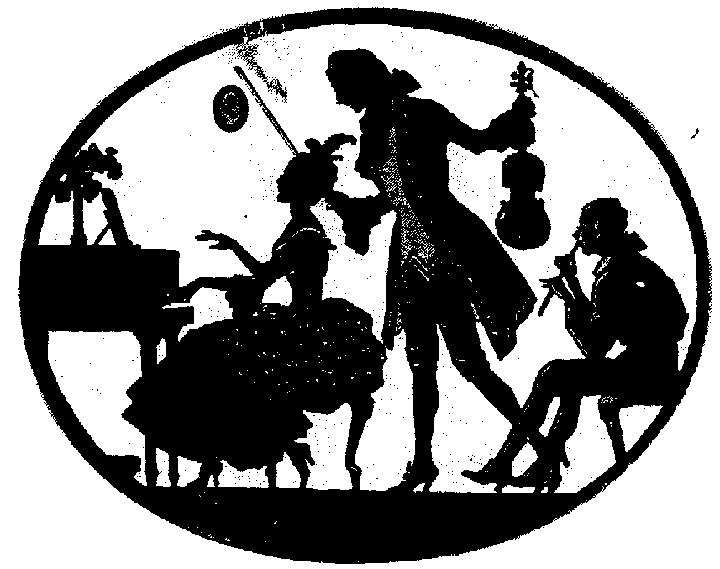
Mátés Anna¹¹ | Anonymus: Hajdútánc | furulya
Bogár Karolina⁹  Sánta Albert | Zöld erdő harmatját - négykezes | zongora
Boda Sára¹¹ | Grecsanyinov: Vidám dal | fuvola
Balog Olivér² | Graham Sheen: Dulcian | fagott
Fodor Katinka Júlia⁹ | Vangelis: A Paradicsom meghódítása | keyboard
Bánki Patrik Zsolt¹ | F. Tárrega: Tango | gitár
Mohai Viola⁵ | Russel-Smith: Fred és Ginger | oboa
Varga András⁶ | Hatikvah – héber dallam | klarinét
Hoppál Hunor Gergely³ | Bartók Béla: Este a székelyeknél | zongora
Gyenis Máté¹⁰ | Ismeretlen szerző: Red House | trombita
Ambrus Dorka⁷  Angyal Emese⁷  Mireider Lili⁷  Storcz Júlia⁷ | Greensleves - fuvolakvartett | fuvola
Nagy Zoltán Ferenc² | Weber: Sonatine | klarinét
Bengernó Dániel⁸  Oláh Géza | Rachmaninov: Olasz polka - négykezes | zongora
Bittó Virág⁷  Kiskuti Adrián¹ | Ibert: Entr’acte | fuvola  gitár
Kiskórus⁴, fuvolaegyüttes⁷  Szólót énekel: Boda Sára és Fodor Katinka Júlia  Gitáron közreműködik: Buzás Tímea | Kisütött a nap sugára | ének

Felkészítő tanárok:
Domokos Lehel¹, Haszon Balázs², Kéri Gerzson³, Kiss Gabriella⁴, Kothencz Melinda⁵, Kovács Zsolt⁶, László Virág⁷, Oláh Géza⁸,
Sánta Albert⁹, Tamás János¹⁰, Véghelyi Ákos, Vörösné Balogh Zsófia¹¹

